春 运 简 报
第5期
锦州市春运领导小组办公室 2021年1月25日

锦州市交通运输保障中心早谋划
早部署确保春运道路畅通
为了确保春运期间，我市普通国省干线公路畅通，市交通运输保障中心提前谋划部署，根据省中心文件要求，结合我市实际情况制定并发布了《2020-2021年锦州市干线公路除雪防滑工作方案》，要求各县（市）区落实省级、市级指挥部的指令，做好本地区应对冰雪天气人员、物资、设备准备工作，对重点部位建立岗位责任制，积极做好防范工作。为保证我市普通国省干线冬季降雪结冰天气路面通畅，在12月下旬市交通运输保障中心对黑山县、北镇市、义县、凌海市、太和区和滨海新区等六个县（市）区进行了检查督导，重点查看了除雪防滑物资储备情况。其中黑山县融雪剂140吨，防滑料900立；北镇市融雪剂250吨，防滑料670立；义县融雪剂135吨，防滑料738立；凌海市融雪剂200吨；太和区融雪剂270吨；滨海新区融雪剂400吨，防滑料230立。共集结应急抢险队伍6支，人员346人，设备95台。并要求在降雪时要及时启动24小时值班值守制度，随时接收气象预报、预警、路况报告及除雪进展情况，并及时向市运输保障中心报告。
截止1月20日，我市共降雪4次，我中心积极组织调度，各养护单位以雪为令，第一时间开展除雪防滑工作，共出动各类养护巡查人员1186人次，车辆177台，设备253台，融雪剂456吨，防滑料89立，有效缓解了国省普通干线公路湿滑情况。
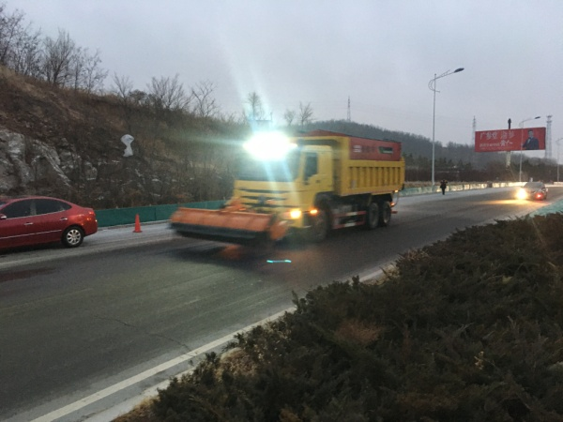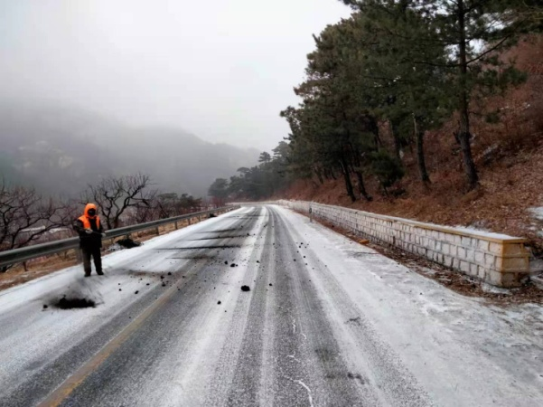
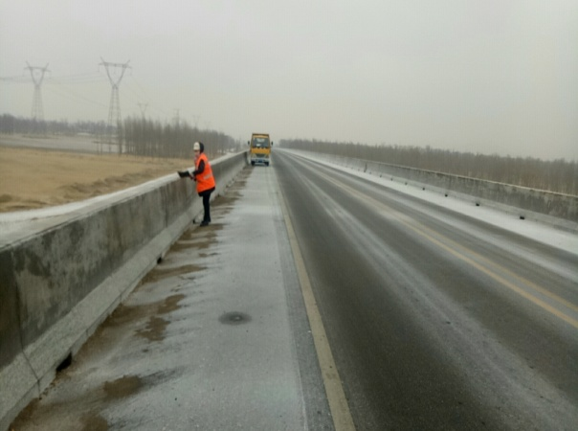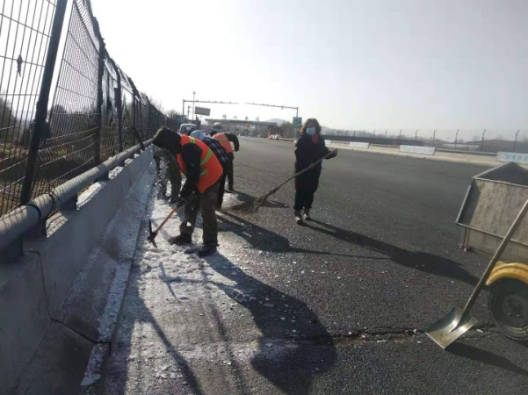

报送：省春运办、市政府相关领导
发送：各县（市）区春运办、各春运小组成员单位

